**Лабораторная №3 Event**

В данной программе я добавил метод _getch:

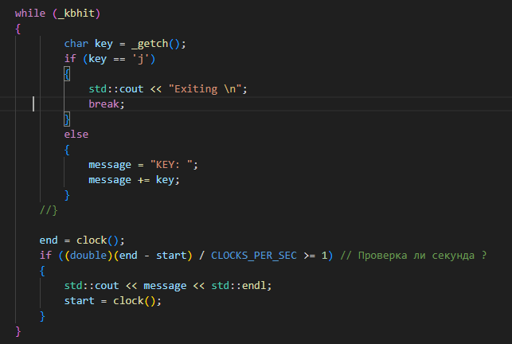

Метод _getch ожидает ответа от юзера в виде одного символа, эта функция блокирует вызывающий поток. В случае если была нажата клавиша j, программа выводит Exiting и выходит из бесконечного while. Иначе выводиться нажатая клавиша.

_kbhit в программе выполняет роль проверки, появилось ли что-нибудь в буфере, если да, то мы можем считать клавишу с помощью метода _getch

